Nhập xuất trong Java

Java cung cấp nhiều luồng (Streams) trong gói I/O giúp người dùng thực hiện tất cả các thao tác nhập xuất. Các luồng này hỗ trợ tất cả các loại đối tượng, kiểu dữ liệu, ký tự, tệp, v.v. để thực hiện đầy đủ các thao tác I/O.
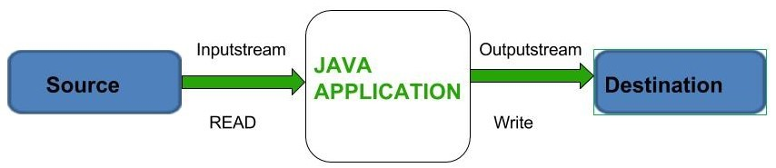
Trước khi khám phá các luồng nhập và xuất khác nhau, hãy xem xét 3 luồng tiêu chuẩn hoặc mặc định mà Java cung cấp và cũng là những luồng phổ biến nhất:
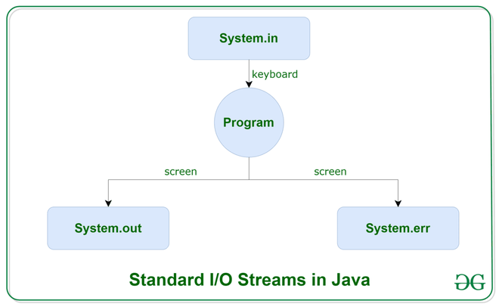

1. Luồng vào chuẩn : System.in

a. Lớp trung gian
Lớp Scanner, BufferedReader và InputStreamReader :
Trong C++, cin là luồng vào chuẩn. Nó chứa dữ liệu đầu vào và các phương thức để nhập các dữ liệu ấy : cin.get(), cin.ignore(), toán tử '>',…
System.in là luồng vào chuẩn trong java. Nhưng System.in chỉ là một đối tượng chứa luồng vào, không có phương thức nhập dữ liệu như luồng vào chuẩn cin trong C++
Để có thể nhập liệu, ta phải sử dụng phương thức trong các lớp : Scanner, BufferedReader và InputStreamReader để đọc dữ liệu từ luồng vào System.in. Mỗi lớp lại có một kiểu đọc luồng vào khác nhau
- Scanner : đọc từng phần tử trên luồng vào (thích hợp cho màn hình console)
- BufferedReader : đọc từng dòng vào ( thích hợp cho file / mạng)
- InputStreamReader : chuyển đổi các byte thành ký tự (thích hợp cho file/dòng vào streams)
Nguyên nhân : Java thao tác với nhiều loại đầu vào hơn C++, ví dụ như mạng, web. Do vậy nó xây dựng chia làm nhiều lớp nhập liệu với các cách nhập liệu khác nhau. Không gom tất vào cin như C++
// luồng vào chuẩn System.in không có phương thức nhập liệu, phải sử dụng phương thức nhập liệu qua các lớp trung gian

Khai báo :
Trước tên ta phải truyền luồng vào chuẩn System.in cho một đối tượng thuộc 1 trong 3 kiểu lớp trên. Cách khai báo đối tượng như sau :
class_name obj = new class_name(luồng);
Trong đó :
- Class_name : Scanner,BufferedReader hoặc InputStreamReader
- Luồng : Luồng dùng để nhập xuất. Có thể là file hoặc luồng vào chuẩn System.in

Ví dụ :
Sau đây ta sẽ tìm hiểu về lớp Scanner (màn hình console)
import java.util.Scanner;
public class ScannerExample {
public static void main(String[] args) {
// Tạo đối tượng scanner của lớp Scanner
Scanner scanner = new Scanner(System.in);

System.out.print("Nhập một số nguyên: ");
// lấy đối tượng trên làm trung gian để nhập liệu
int number = scanner.nextInt();
System.out.println("Bạn đã nhập: " + number);

System.out.print("Nhập một chuỗi: ");
scanner.nextLine(); // Đọc dòng trống còn lại
String text = scanner.nextLine();
System.out.println("Bạn đã nhập: " + text);

scanner.close();
}
}
Nhận xét :
- System không có phương thức nhập liệu nên không nhập trực tiếp biến number và text được.
- Ta phải nhập qua trung gian là đối tượng scanner

b. Import package nhập liệu
Các đối tượng Scanner, BufferedReader và InputStreamReader không được tích hợp sẵn. Để sử dụng chúng, ta phải import package tương ứng.
- java.util.Scanner
- java.io.BufferedReader
- java.io.InputStreamReader
Cú pháp :
import package_name
Ví dụ :
import java.util.Scanner;

c. Các phương thức trong System.in
Lớp Scanner (java.util.Scanner)
Phương thức | Mô tả
nextLine() | Đọc toàn bộ dòng nhập.
next() | Đọc một từ (chuỗi không chứa khoảng trắng).
nextBoolean() | Đọc một giá trị boolean.
nextByte() | Đọc một giá trị byte.
nextInt() | Đọc một số nguyên.
nextDouble() | Đọc một số thực.
nextShort() | Đọc một giá trị short.
nextLong() | Đọc một giá trị long.
nextFloat() | Đọc một giá trị float.
hasNext() | Kiểm tra xem có phần tử tiếp theo trong đầu vào hay không.
hasNextInt() | Kiểm tra xem phần tử tiếp theo có phải là số nguyên hay không.
hasNextDouble() | Kiểm tra xem phần tử tiếp theo có phải là số thực hay không.

Lớp BufferedReader (java.io.BufferedReader)
Phương thức | Mô tả
readLine() | Đọc toàn bộ dòng nhập.
read() | Đọc một ký tự hoặc một mảng byte.
ready() | Kiểm tra xem luồng có sẵn để đọc hay không.
close() | Đóng luồng và giải phóng tài nguyên liên quan.

Lớp InputStreamReader (java.io.InputStreamReader)
Phương thức | Mô tả
read() | Đọc một ký tự hoặc một mảng byte.
close() | Đóng luồng và giải phóng tài nguyên liên quan.

Chú ý trôi lệnh : phương thức nextLine() được sử dụng để xử lý trôi lệnh thay cho cin.ignore() trong C++

2. Luồng ra chuẩn : System.out

2.1. Không cần lớp trung gian
Đây là luồng xuất tiêu chuẩn (System.out) được sử dụng để xuất kết quả của chương trình ra thiết bị đầu ra như màn hình máy tính.
Việc xuất dữ liệu đơn giản hơn nhiều việc nhập, luồng vào có thể có nhiều kiểu định dạng nên phải có nhiều kiểu nhập. Tuy nhiên luồng ra thì chỉ có duy nhất 1 kiểu ra mà thôi.
Do đó luồng ra chuẩn System.out hỗ trợ luôn các phương thức xuất dữ liệu. Không cần xuất qua lớp trung gian như System.in
// không cần lớp trung gian

2.2. Các phương thức trong System.out

a. print()
Phương thức này sẽ ép kiểu tham số thành kiểu string và in ra màn hình console tại vị trí hiện tại của con trỏ văn bản
Cú pháp:
System.out.print(tham số);
Ví dụ:
class Demo_print {
public static void main(String[] args) {
System.out.print("GfG! ");
System.out.print("GfG! ");
System.out.print("GfG! ");
}
}
Kết quả:
GfG! GfG! GfG!

b. println()
Cũng như phương thức print() nhưng sau khi in ra chuỗi tham số, nó sẽ thực hiện chuyển con trỏ văn bản xuống dòng tiếp theo
Cú pháp:
System.out.println(tham số);
Ví dụ:
class Demo_print {
public static void main(String[] args) {
System.out.println("GfG! ");
System.out.println("GfG! ");
System.out.println("GfG! ");
}
}
Kết quả:
GfG!
GfG!
GfG!

c. printf()
// được sử dụng để in theo định dạng : số thập phân, độ rộng…
Tương tự như printf() trong C.
Ví dụ:
class JavaFormatter1 {
public static void main(String[] args) {
int x = 100;
System.out.printf("In số nguyên đơn giản: x = %d%n", x);
System.out.printf("Định dạng với độ chính xác: PI = %.2f%n", Math.PI);
float n = 5.2f;
System.out.printf("Định dạng với chiều rộng cụ thể: n = %.4f%n", n);
n = 2324435.3f;
System.out.printf("Định dạng căn phải: n = %20.4f%n", n);
}
}
Kết quả:
In số nguyên đơn giản: x = 100
Định dạng với độ chính xác: PI = 3.14
Định dạng với chiều rộng cụ thể: n = 5.2000
Định dạng căn phải: n = 2324435.2500

d. format()
Như System.out.printf() không khác gì sất :)))

e. In nhiều tham số
print(), println()
2 phương thức này chỉ in ra 1 tham số String duy nhất truyền vào biến.
Ta có thể tận dụng tính ưu việt của toán tử '+' trong java để in nhiều biến cùng lúc :
- Khác với C++, trong java, toán tử + có thể thực hiện nối chuỗi trên cả các kiểu dữ liệu không phải String.
- Các kiểu khác khi + sẽ được java ép kiểu về String để thực hiện nối chuỗi
Ví dụ :
System.out.println("1" + 2); // 12
System.out.println("1" + 2 + 4); // 124
System.out.println("1" + (2 + 4)); // 16
System.out.println(1 + "2" + 4); // 124

Do đó, để in nhiều tham số cùng lúc, ta chỉ cần chuyển chúng về String bằng cách cho chúng + với một biến String (thường là " ").

printf()
Tương tự printf() trong C++, vốn đã có thể in nhiều tham số cùng lúc

3. Luồng ngoại lệ : System.err
Để minh họa việc sử dụng System.err với print():
public class Main {
public static void main(String[] args) {
System.err.print("Đây là thông báo lỗi sử dụng print().\n");
System.err.println("Đây là thông báo lỗi khác sử dụng println().");
System.err.printf("Mã lỗi: %d, Thông báo: %s%n", 404, "Không tìm thấy");
}
}
Kết quả:
Đây là thông báo lỗi sử dụng print().
Đây là thông báo lỗi khác sử dụng println().
Mã lỗi: 404, Thông báo: Không tìm thấy

